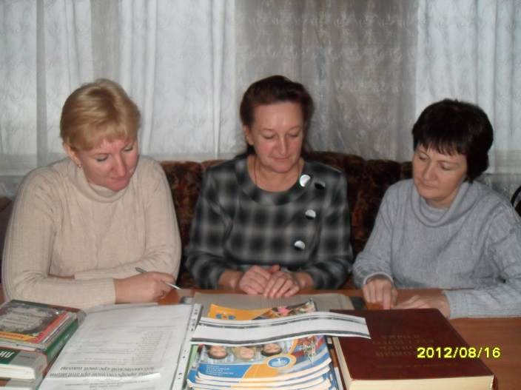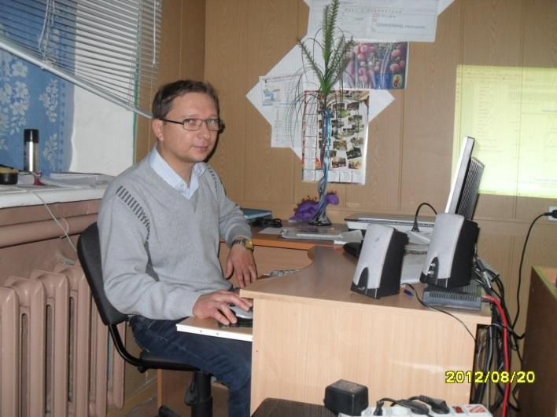

**Визитная карточка учителей русского языка и литературы**

**2014-2015 учебный год**

|  |  |  |  |  |
| --- | --- | --- | --- | --- |
| ***ФИО*** | ***Стаж работы*** | ***Квалификационная категория*** | ***Тема по самообразованию*** | ***Нагрузка*** |
| ***Вещев***  ***Юрий***  ***Геннадьевич*** | ***22 год*** | ***первая*** | ***Увеличение словарного запаса на уроках русского языка и литературы*** | ***6, 10 классы*** |
| ***Возненко***  ***Галина***  ***Яковлевна*** | ***36 лет*** | ***высшая*** | ***Использование в работе нового учебника по литературе (автор - Г.С. Меркин) в 5-9 классах*** | ***8. 11 классы*** |
| **Шелепова Изольда Николаевна** | **25 лет** | ***высшая*** | ***Реализация системнодеятельностного подхода на уроках русского языка и литературы в соответствии с ФГОС ООО*** | **7 класс** |
| **Иванова**  **Татьяна**  **Николаевна** | **35 лет** | ***первая*** | ***Использование новых технологий на уроках литературы*** | **5, 9 классы** |

**Методическая тема ШМО учителей русского языка и литературы – *создание оптимальных условий для формирования компетенций, способствующих успешной социализации школьников в современных условиях***